Novos hominídeos: espécie minúscula é encontrada nas Filipinas
Por Jéssica Maes, em 17.04.2019
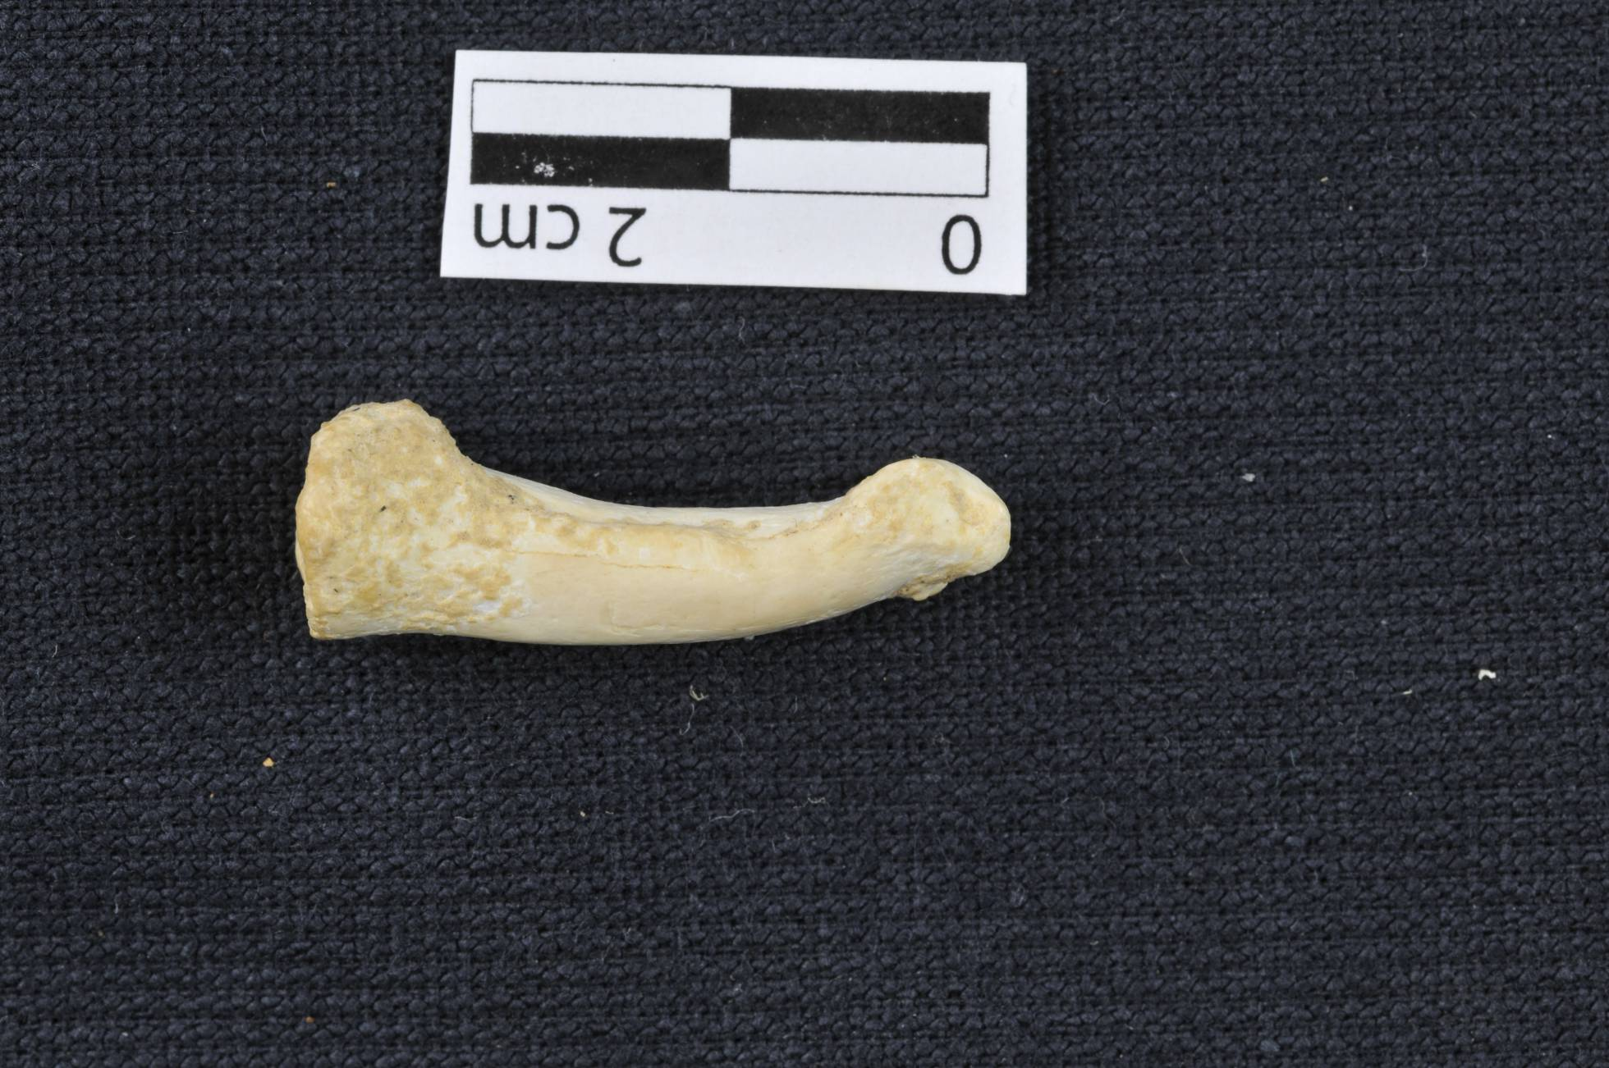
A história da humanidade e de nossos ancestrais está longe de ser completamente conhecida por nós – e temos mais uma prova disso. Pesquisadores nas Filipinas anunciaram na semana passada a descoberta de uma espécie de pequenos hominídeos antigos que viveram na ilha de Luzon, nas Filipinas, há pelo menos 50.000 a 67.000 anos atrás. Chamados Homo luzonensis, eles tinham menos de 1,2m de altura e até agora eram completamente desconhecidos pela ciência.
O H. luzonensis foi identificado a partir de sete dentes e seis pequenos ossos e é uma verdadeira colcha de retalhos de características antigas e outras mais modernas. Isso significa que os luzonensis desafiam a ideia já ultrapassada de que a linhagem humana progrediu de forma linear, de espécies menos avançadas para espécies mais avançadas.
A histórica descoberta, anunciada na revista Nature na última quarta-feira, também é importante por fazer de Luzon a terceira ilha do sudeste da Ásia nos últimos 15 anos a ter sinais de atividade humana inesperadamente antiga. “Por um longo, longo tempo, as ilhas filipinas foram mais ou menos abandonadas”, diz o coautor do estudo e líder do projeto Armand Mijares, arqueólogo da Universidade das Filipinas, em matéria publicada no site da revista National Geographic. Com as novas descobertas, esta parte do mundo está chamando cada vez mais atenção dos arqueólogos.

Passeio pela Ásia do passado
Ainda não há um consenso se esta é realmente uma nova espécie, mas as evidências indicam para este caminho. Aida Gómez-Robles, paleoantropóloga da University College London, que revisou o estudo antes da publicação, hesita em dizer à National Geographic que a descoberta representa sem dúvidas uma nova espécie, mas acrescenta que todas as possibilidades para explicar os fósseis incomuns encontrados são “igualmente intrigantes”. “É absolutamente uma das descobertas mais importantes dos próximos anos”, prevê.
Décadas atrás, a história da Ásia parecia mais simples. Os paleoantropólogos sabiam que os hominídeos arcaicos, como o Homo erectus, se aventuravam por pontes terrestres em partes do que é hoje a Indonésia, quase um milhão de anos atrás. Mas, mais a leste, pensava-se que esses mesmos hominídeos tinham problemas com correntes oceânicas consideradas intransitáveis ​​sem barcos.
As características mais antigas e mais modernas da nova descoberta podem significar que parentes humanos primitivos deixaram a África e chegaram até o sudeste da Ásia, algo que antes pensava-se que não teria sido possível. A evolução humana na região pode ter sido altamente complicada, com três ou mais espécies humanas na região, na época em que nossos ancestrais chegaram por lá.
“Depois que as notáveis descobertas do diminuto Homo floresiensis foram publicadas em 2004, eu disse que o experimento na evolução humana conduzido em Flores poderia ter sido repetido em muitas das outras ilhas região. Essa especulação aparentemente foi confirmada na ilha de Luzon, a quase 3.000 km de distância”, afirma Chris Stringer, do Museu de História Natural de Londres, em matéria da rede BBC.
A ilha de Luzon parecia especialmente difícil de se acessar, já que nunca havia sido conectada ao continente por pontes terrestres, então os arqueólogos acreditavam que cavar em camadas mais profundas e antigas de solo ali não renderia nenhuma descoberta significativa. Quando Mijares escavou a Gruta de Callao pela primeira vez em 2003, encontrou provas de atividade humana de 25 mil anos – mas não cavou mais fundo do que cerca de um metro e meio. “A maioria dos arqueólogos do Sudeste Asiático escavaria apenas locais de cavernas de até dois metros e parariam”, diz Mijares.
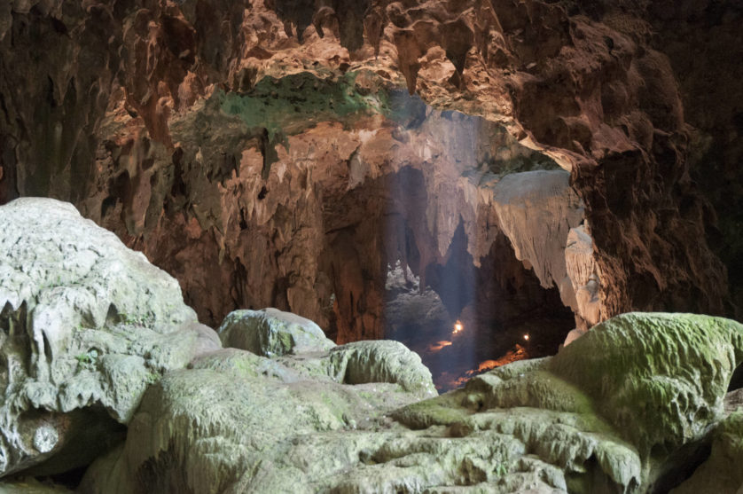
Tudo isso mudou em 2004, quando pesquisadores revelaram o Homo floresiensis – um hominídeo diminuto, também conhecido como o “hobbit”, que habitou a ilha indonésia de Flores até 50.000 anos atrás. Inspirado pela descoberta, Mijares retornou à caverna Callao em 2007 para cavar mais fundo.
A sua equipe escavou mais de um metro e meio de argila abaixo de onde haviam parado de cavar em 2003, sem fósseis à vista. Mas então eles encontraram uma camada de breccia, um tipo de rocha formada por uma mistura de outros materiais. De forma tentadora, essa camada continha fragmentos de ossos que haviam penetrado na caverna há muito tempo. No início, os ossos pareciam incluir apenas animais como veados e porcos. Mas sob um olhar mais atencioso, uma peça se destacou: um osso do pé quase completo que parecia humano. A equipe enviou o fóssil para Philip Piper, co-autor do novo estudo. “Ele me ligou e disse: Olá companheiro, você tem restos humanos”, diz Mijares. “E eu disse, sério? Então vamos tomar uma cerveja!”.
Em 2010, Mijares e seus colegas revelaram o fóssil de 67 mil anos, que acreditavam pertencer na época a um espécime pequeno da nossa espécie, Homo sapiens, tornando-se talvez o mais antigo sinal de seres humanos em qualquer lugar das Filipinas – Mijares, entretanto, já suspeitava que a descoberta pudesse pertencer a uma nova espécie, talvez até uma análoga ao H. floresiensis. A equipe precisava de mais fósseis para ter certeza.
Por sorte, novas escavações descobriram mais dois ossos do pé junto com sete dentes, dois ossos de dedos e parte de um fêmur em 2011 e 2015. No total, os restos mortais pertenciam a pelo menos três indivíduos. As curvas e sulcos dos pequenos fósseis revelam uma mistura inesperada de traços antigos e mais avançados. Os tamanhos pequenos dos dentes e formas relativamente simples, por exemplo, apontam para um indivíduo mais “moderno”, mas um pré-molar superior tem três raízes – uma característica encontrada em menos de 3% dos humanos modernos. E um osso do pé se assemelha aos antigos australopitecos, um grupo que inclui a famosa parente humana Lucy, que viveu na África há cerca de três milhões de anos.

Repercussão mundial
A nova descoberta causou reações de pesquisadores em todo o mundo. “Eu concordo com os autores que a combinação de recursos é como nada que tenhamos visto antes”, diz à National Geographic María Martinón-Torres, diretora do Centro Nacional de Pesquisa em Evolução Humana da Espanha.
A antropóloga da Universidade de Nova York Shara Bailey, especialista em dentes antigos, observa que o Homo naledi, da África do Sul, também tem características que parecem antigas e modernas. Ela considera as duas descobertas como um sinal de que a evolução em forma de “mosaico” era mais comum entre os hominídeos do que se pensava.
Martinón-Torres sugere ainda que a mistura de características dentárias se assemelha ao observado em hominídeos de 15.000 anos de idade de Dushan, no sul da China, que ela e seus colegas descreveram recentemente. Juntamente com o H. luzonensis, essas descobertas sugerem que, há 12 mil anos, quando o período Pleistoceno chegou ao fim, havia uma diversidade muito grande entre os hominídeos da Ásia.

Controvérsia
Apesar de muitos cientistas terem elogiado e se empolgado com a pesquisa por sua eficácia, definir uma espécie a partir de apenas 13 ossos e dentes pequenos é algo que certamente seria alvo de controvérsias. Os pesquisadores tentaram extrair DNA das amostras, mas não tiveram sucesso, algo comum em amostras que fermentaram por milênios no calor e na umidade de locais tropicais.
A pequena estatura de H. luzonensis também pode fazer com que alguns traços dos ossos pareçam mais primitivos do que realmente são, diz na matéria da NG John Hawks, paleoantropólogo da Universidade de Wisconsin, não envolvido no estudo. Isso pode confundir comparações dessa espécie com outros hominídeos conhecidos. Embora existam características convincentes, e ele acha que o argumento para uma nova espécie é razoável, sua opinião geral é que mais ossos são necessários para se chegar a uma conclusão definitiva.
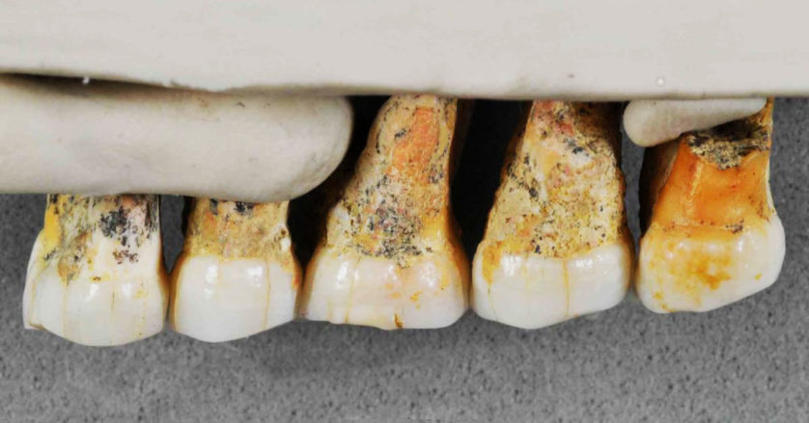
Outros pesquisadores, entretanto, estão mais confiantes em sustentar o H. luzonensis como uma nova espécie. “A equipe de descoberta fez um trabalho muito meticuloso e recomendável descrevendo esses novos fósseis, e a nomeação de uma nova espécie, na minha opinião, é válida. Esta é uma descoberta verdadeiramente sensacional”, acredita o arqueólogo da Universidade Griffith, na Austrália, Adam Brumm, especialista em H. floresiensis que não esteve envolvido com o estudo.
O principal autor do estudo, Florent Détroit, professor do Museu Nacional de História Natural da França, acrescenta que “espécies” são categorias feitas pelo homem que visam esclarecer a história evolutiva, não necessariamente realidades biológicas rígidas. “[Se] no futuro, os colegas conseguirem mostrar que estávamos errados porque os fósseis podem entrar em uma das espécies de hominídeos já conhecidas, vamos apenas esquecer disso, mas, enquanto isso, estou convencido de que esta era a maneira como tivemos que fazer”, ele diz à National Geographic por e-mail.
Definidos ou não como uma nova espécie, nossos parentes antigos nas Filipinas trabalhavam em algumas atividades muito familiares, incluindo sinais de uso de ferramentas, o que está empolgando os pesquisadores. O artigo de 2010, que introduziu o osso do pé da caverna de Callao – que agora é considerado uma parte de H. luzonensis – menciona que um osso de cervo encontrado nos mesmos sedimentos possui o que parecem ser marcas de corte de ferramenta de pedra.
Michael Petraglia, paleoantropólogo do Instituto Max Planck para a Ciência da História Humana, considera isso como um sinal de que H. luzonensis era um proficiente fabricante de ferramentas e também um caçador.
Há também evidências de que o H. luzonensis, ou outro hominídeo antigo, viveu em Luzon ainda mais para trás no tempo. Em 2018, Mijares e seus colegas anunciaram a descoberta de ferramentas de pedra e um esqueleto de rinoceronte massacrado com mais de 700 mil anos, encontrado não muito longe da Gruta de Callao. Por causa do intervalo de tempo entre os restos e o local da ferramenta, no entanto, é difícil dizer se os usuários de ferramentas de pedra foram predecessores de H. luzonensis ou de algum outro hominídeo.

Perguntas
O H. luzonensis tem uma forma pequena semelhante à do H. floresiensis, mas os pesquisadores ainda não sabem quais as condições da ilha que levaram às diferenças entre as duas espécies. Além disso, enquanto uma série de estudos deixa claro que interação interespécies aconteceram regularmente, não sabemos se os ancestrais de H. luzonensis interagiram ou se reproduziram com outras espécies de hominídeos que viviam na Ásia na época, como os enigmáticos Denisovianos.
“Você pode ver isso como uma espécie de experimento natural na evolução humana”, diz Gerrit van den Bergh, da Universidade de Wollongong, na Austrália, especialista em H. floresiensis.
Outro grande mistério é como os ancestrais de H. luzonensis chegaram às Filipinas. Em 2016, pesquisadores revelaram ferramentas de pedra na ilha indonésia de Sulawesi, que datam entre 118.000 e 194.000 anos de idade – ou pelo menos 60.000 anos mais antigos do que os humanos modernos mais antigos da ilha. Ao lado dos restos de Flores e Luzon, os locais sugerem que a antiga dispersão hominídea em toda a região não era necessariamente tão rara – ou acidental – como os pesquisadores pensavam.
“Se os rinocerontes podem nadar e chegar a lugares, certamente podemos pensar em erectus, floresiensis e luzonensis, não necessariamente nadando, mas pelo menos praticando rafting, se não de barco”, diz Petraglia. “É pura especulação, mas você poderia postular isso e produzir alguns argumentos convincentes”.
Mijares considera o futuro do estudo do H. luzonensis – e da antropologia asiática – brilhante. “Estou muito orgulhoso porque, como filipinos e do sudeste asiático, tendemos a ficar na periferia desse debate. Agora, podemos nos envolver ativamente, porque nossas áreas – nossos sítios – são agora reconhecidos. E isso é, eu acho, meu legado neste mundo”, diz Mijares. [National Geographic, BBC, Live Science]

